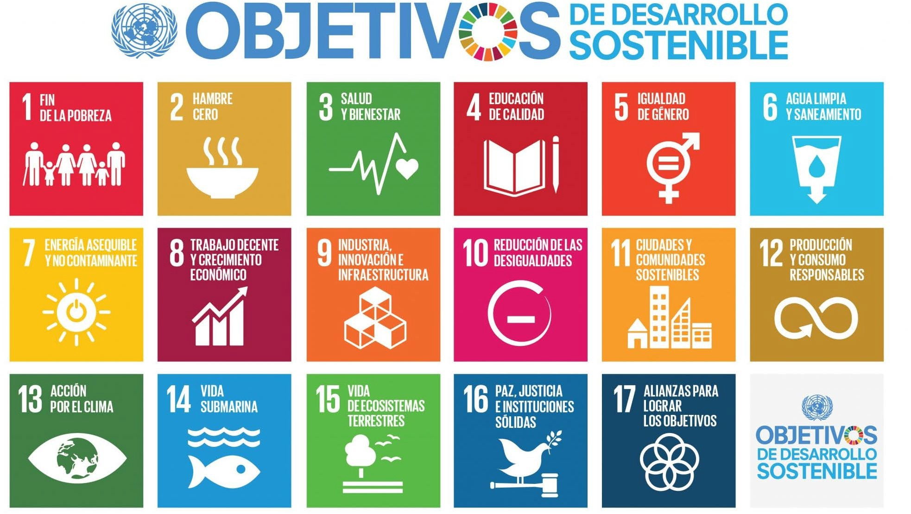

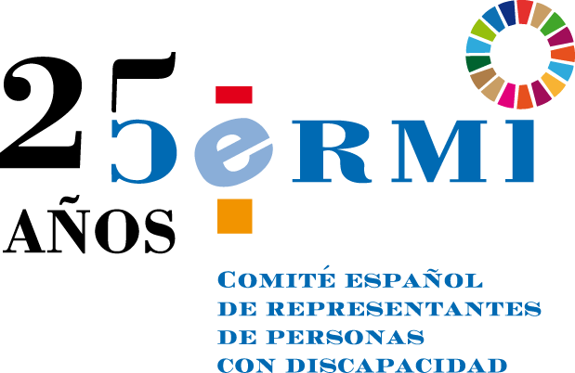

INFORME SOBRE LOS OBJETIVOS DE DESARROLLO SOSTENIBLE Y LOS
DERECHOS DE LAS PERSONAS CON DISCAPACIDAD


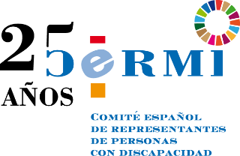

Dar cuenta de la relación entre los Objetivos de la Agenda 2030 y los derechos de las personas con discapacidad reconocidos en la Convención de Naciones Unidas de 2006 y, desde esta relación, analizar la Estrategia española de desarrollo sostenible.

17 OBJETIVOS 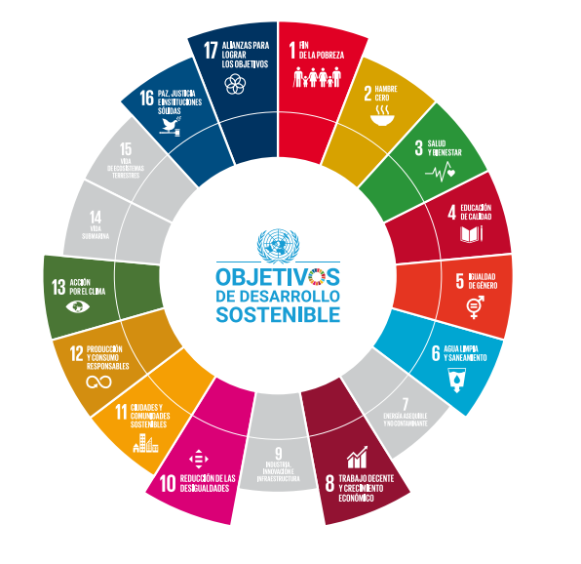
LA CONVENCIÓN SOBRE LOS DERECHOS DE LAS PERSONAS CON DISCAPACIDAD Y LOS OBJETIVOS DE DESARROLLO

La CDPD reafirma que las personas con discapacidad deben disfrutar de los derechos humanos y libertades fundamentales en igualdad de condiciones que cualquier otra persona. Recoge todas las categorías de derechos, prestando atención a aquellas áreas donde los derechos de las personas con discapacidad han sido violados y donde la protección de estos derechos debe ser reforzada.

Por su parte, los Objetivos de Desarrollo Sostenible (ODS) son un plan de acción en favor de las personas, el planeta y la prosperidad, aprobado en 2015, firmado por 193 Estados y compuesto por 17 Objetivos y 169 metas.

Los ODS son de carácter integrado e indivisible, y conjugan las tres dimensiones del desarrollo sostenible: económica, social y ambiental. Estos objetivos pretenden ampliar los Objetivos de Desarrollo del Milenio (ODM) y además alcanzar aquellos objetivos que no se cumplieron. Constituyen un compromiso para promover la prosperidad y proteger el medioambiente.

Los ODS giran alrededor de 5 ejes: las personas y su dignidad; el planeta, protegiendo su degradación; la prosperidad, combatiendo la desigualdad; la paz, propiciando sociedades pacíficas, justas e inclusivas; y las alianzas mundiales, con espíritu de
solidaridad y respetando la diversidad.

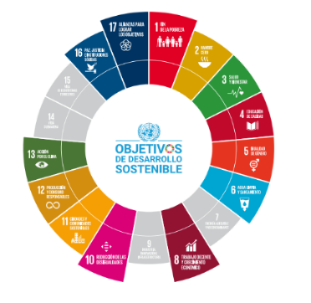

Estos 17 Objetivos son:
1. Poner fin a la pobreza en todas sus formas en todo el mundo.
2. Poner fin al hambre, lograr la seguridad alimentaria y la mejora de la nutrición y promover la agricultura sostenible.
3. Garantizar una vida sana y promover el bienestar para todos en todas las edades.
4. Garantizar una educación inclusiva, equitativa y de calidad y promover
oportunidades de aprendizaje durante toda la vida de todos.
5. Lograr la igualdad entre los géneros y empoderar a todas las mujeres y las niñas.
6. Garantizar la disponibilidad de agua y su gestión sostenible y el saneamiento para todos.
7. Garantizar el acceso a una energía asequible, segura, sostenible y moderna para todos.
8. Promover el crecimiento económico sostenido, inclusivo y sostenible, el empleo pleno y productivo y el trabajo decente para todos.
9. Construir infraestructuras resilientes, promover la industrialización inclusiva y sostenible y fomentar la innovación.
10. Reducir la desigualdad en y entre los países.
11. Lograr que las ciudades y los asentamientos humanos sean inclusivos, seguros, resilientes y sostenibles.
12. Garantizar modalidades de consumo y producción sostenibles.
13. Adoptar medidas urgentes para combatir el cambio climático y sus efectos.
14. Conservar y utilizar en forma sostenible los océanos, los mares y los recursos marinos para el desarrollo sostenible.
15. Gestionar sosteniblemente los bosques, luchar contra la desertificación, detener e invertir la degradación de las tierras y detener la pérdida de la biodiversidad.
16. Promover sociedades justas, pacíficas e inclusivas.
17. Revitalizar la Alianza Mundial para el Desarrollo Sostenible.
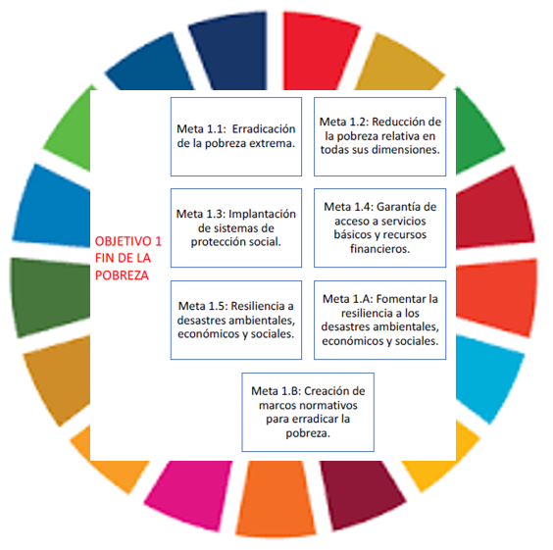

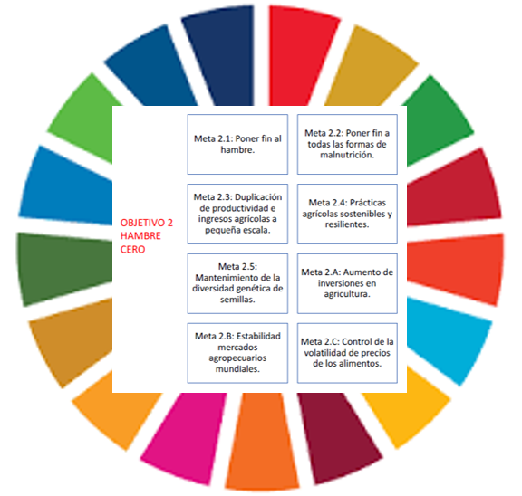

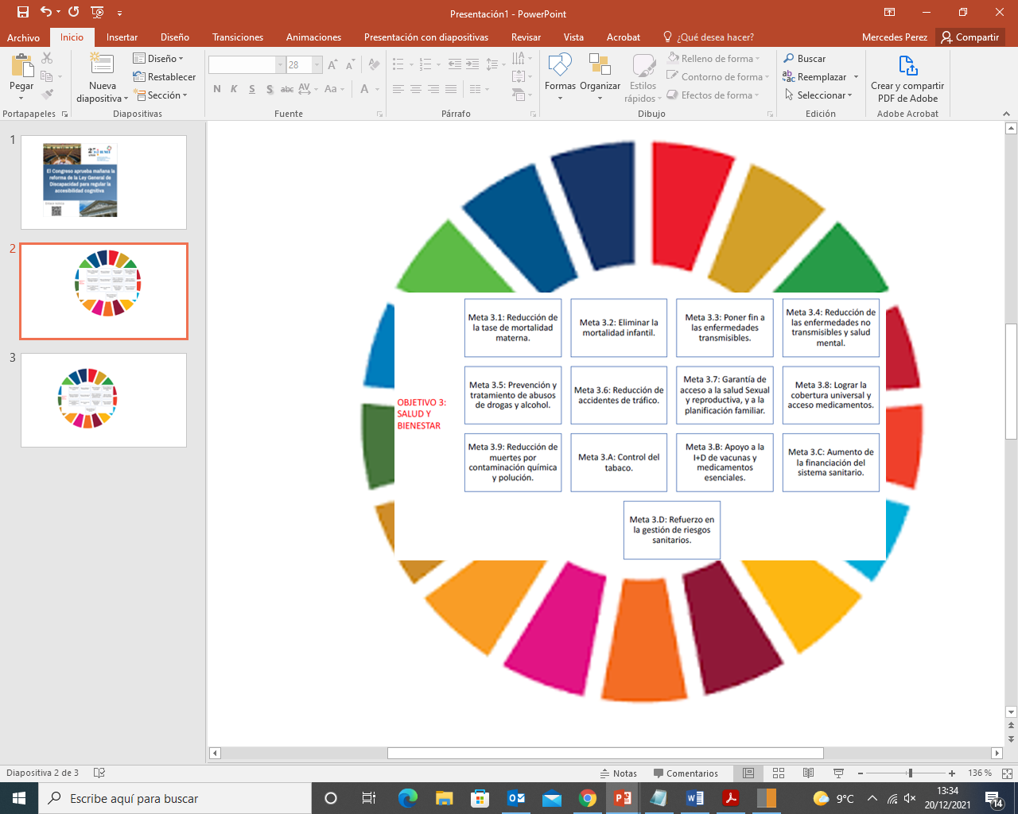

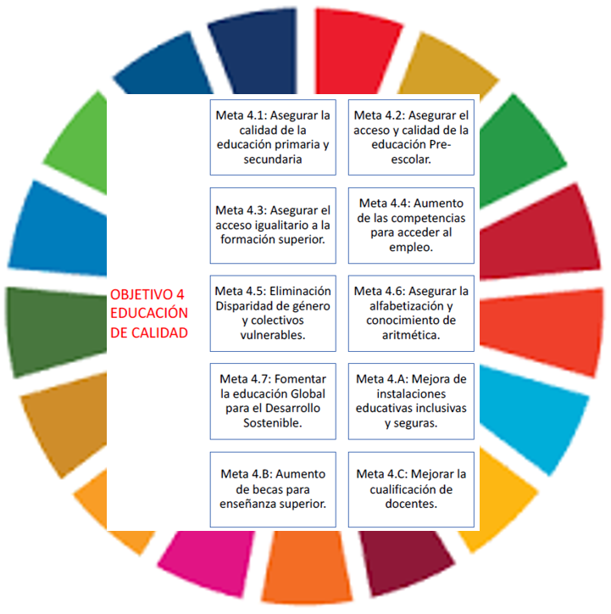

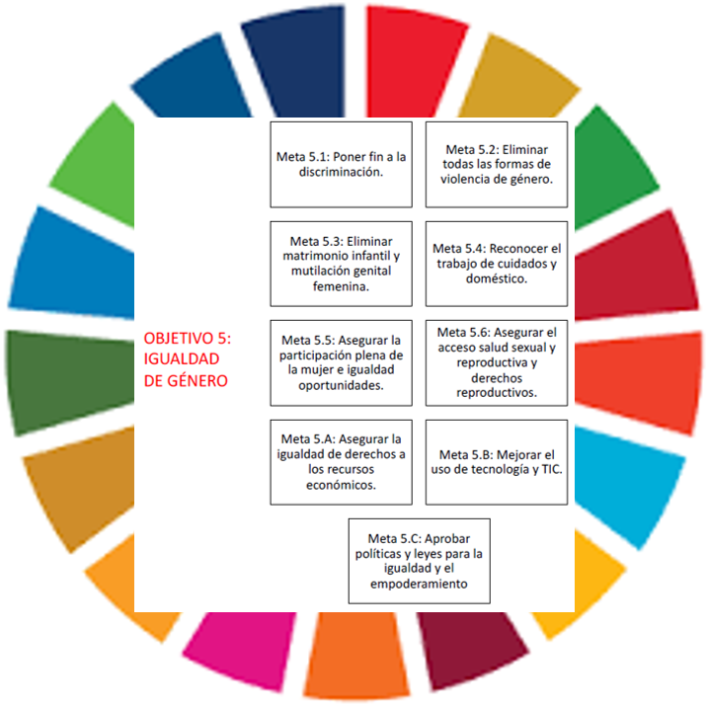

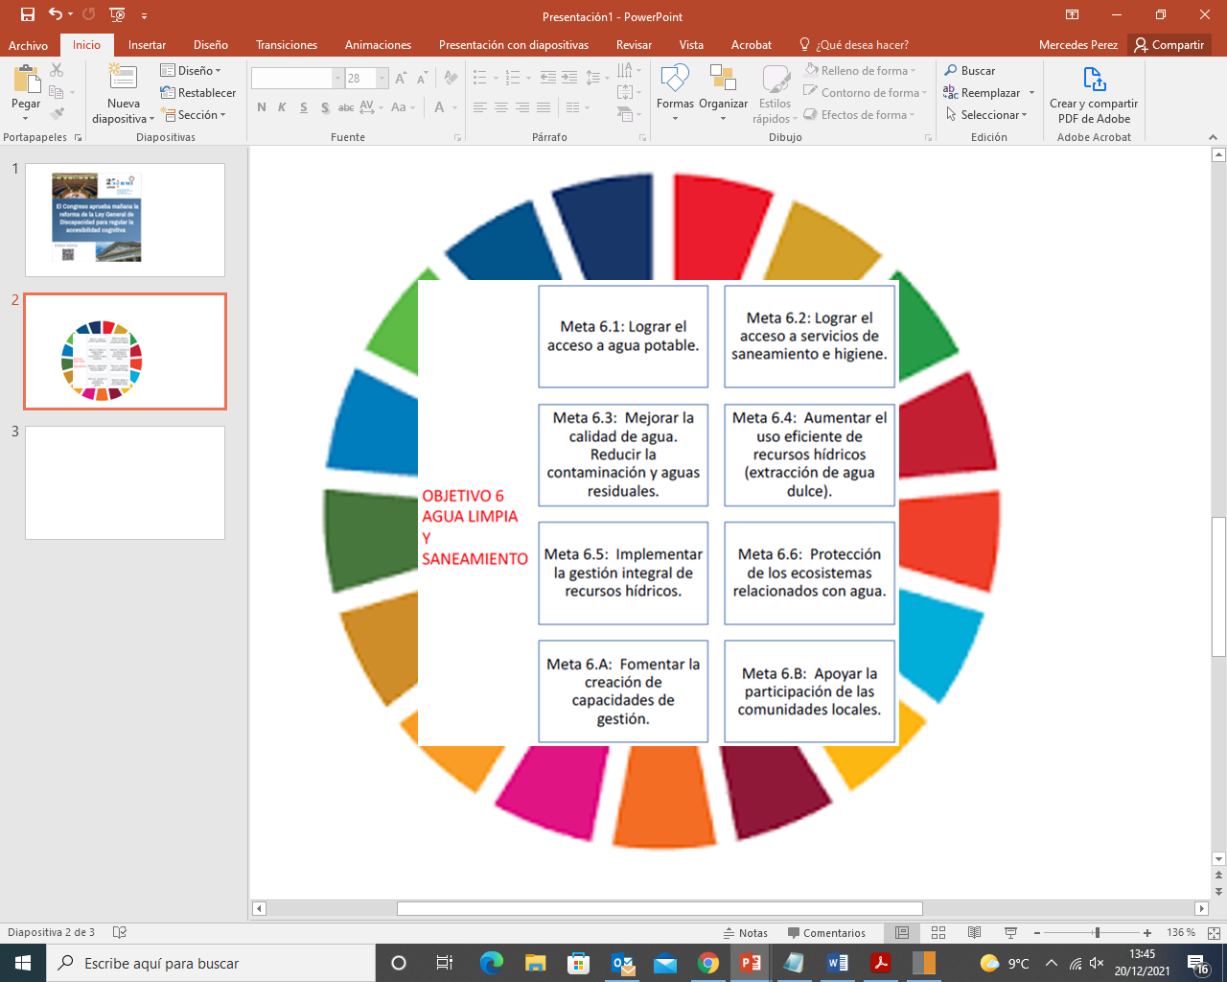

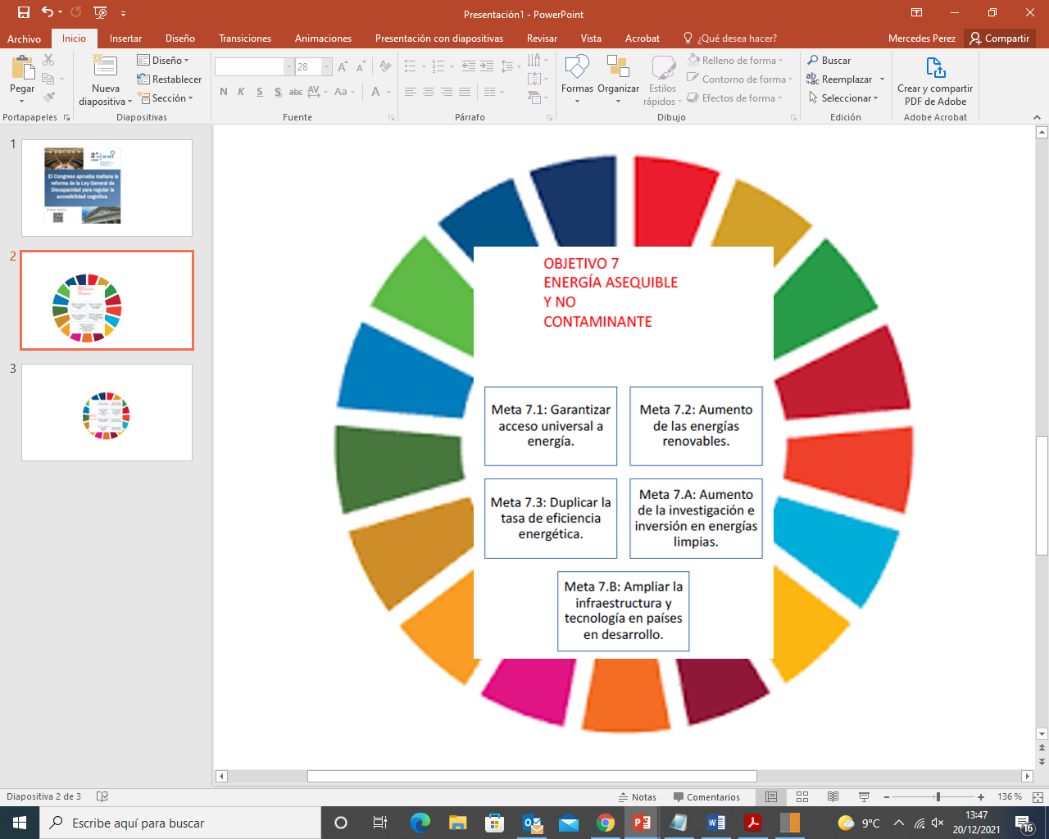

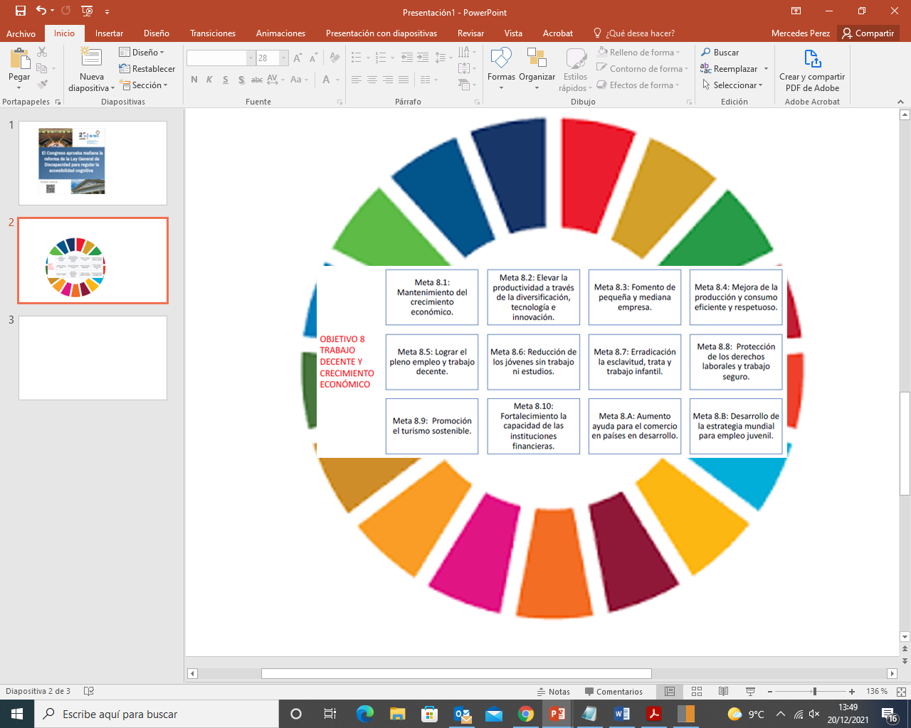

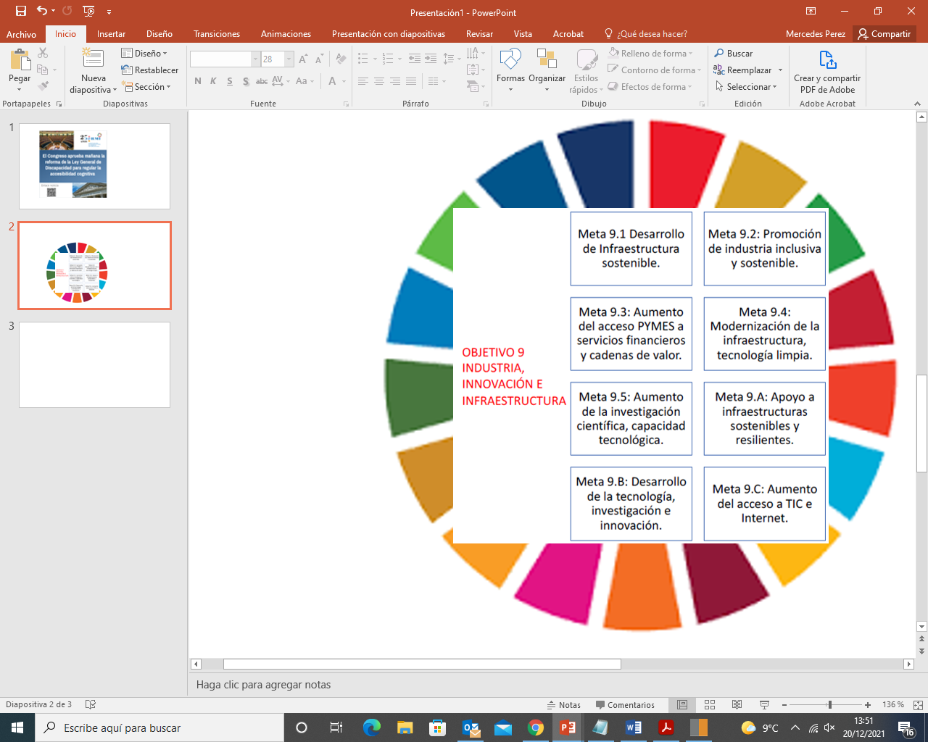

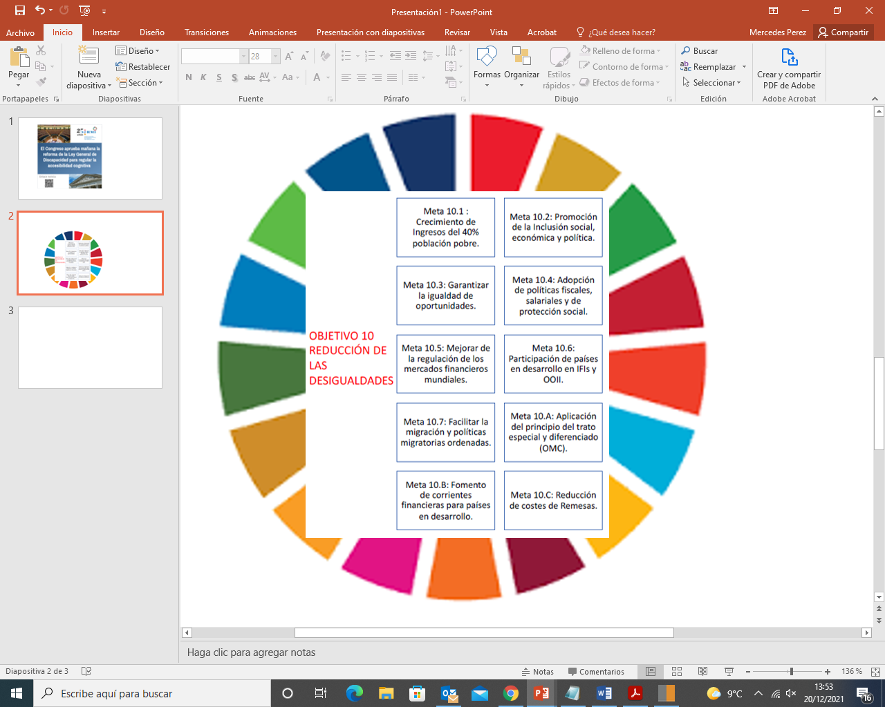

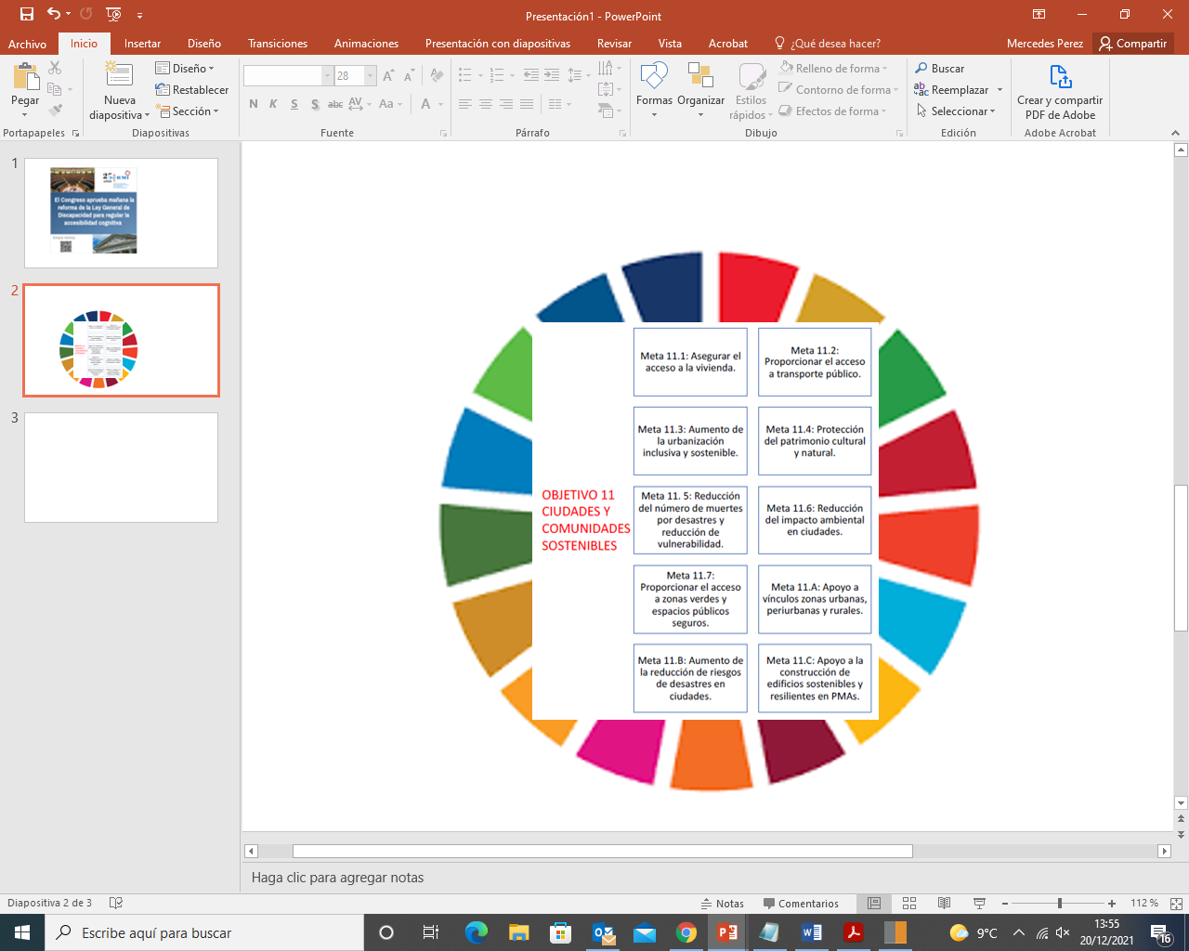

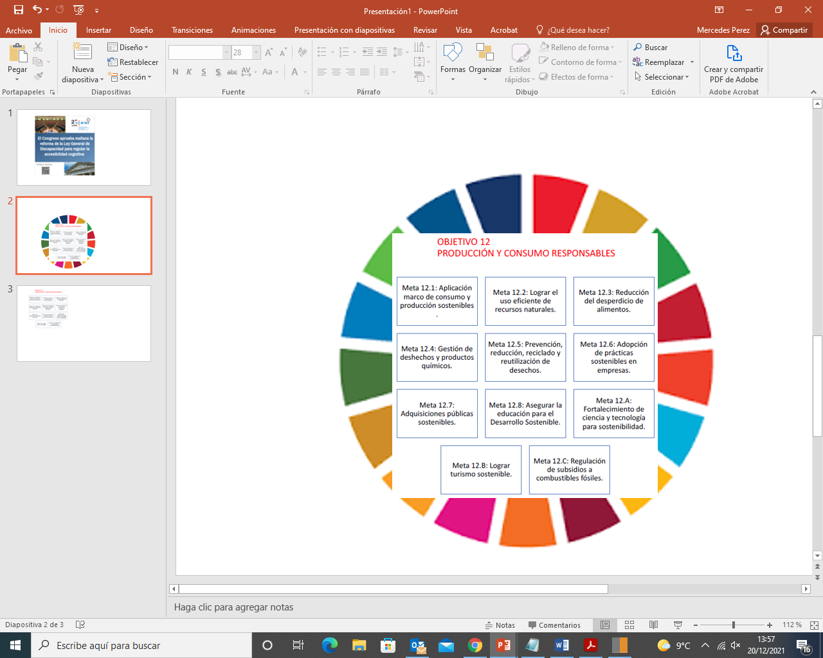

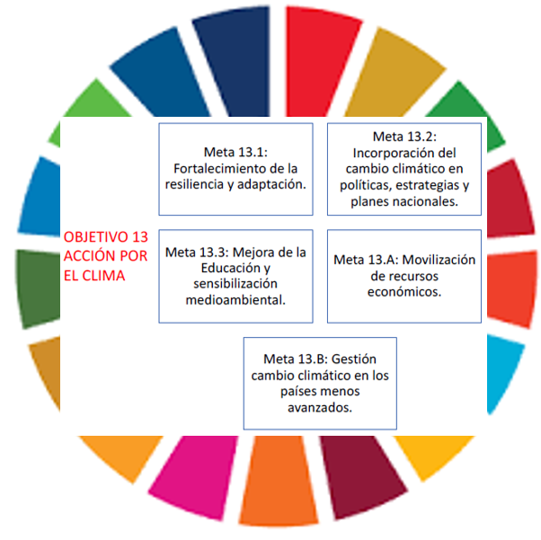

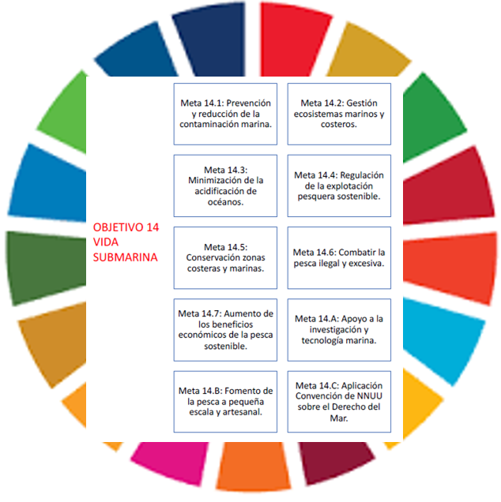

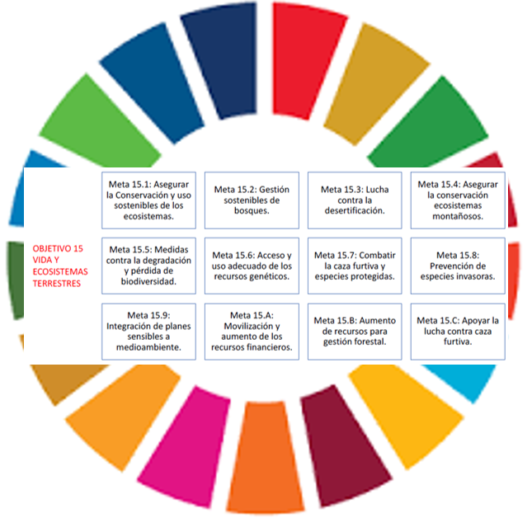

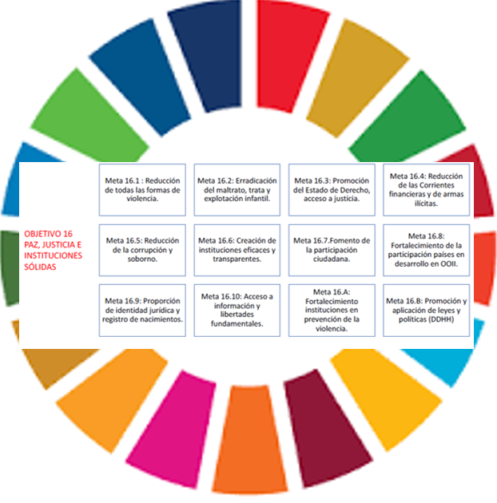

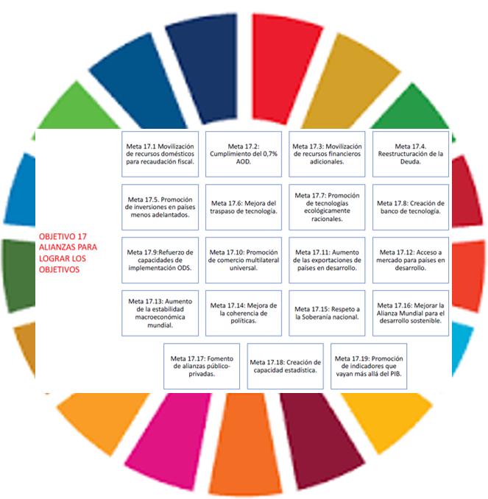

La CDPD forma parte plenamente del ordenamiento jurídico español y es invocable ante las autoridades políticas, judiciales y administrativas. No ocurre lo mismo con la Agenda 2030, cuya implementación, sin embargo, debe realizarse a partir de tres principios: enfoque para la programación basado en Derechos Humanos, no dejar a nadie atrás e igualdad de género y empoderamiento de las mujeres.

De esta forma, existe una diferencia crucial entre ambos instrumentos.
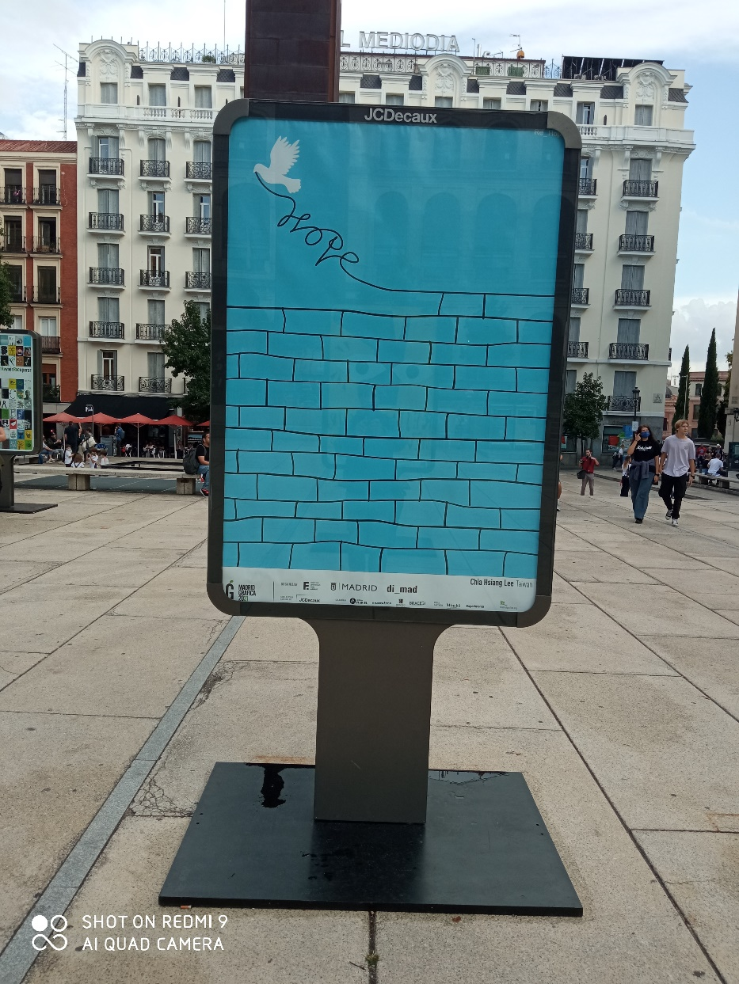
La CDPD es un instrumento jurídico vinculante, mientras que la Agenda 2030 carece de este carácter. El plano en el que ambos instrumentos se desenvuelven y, sobre todo, las vías para exigir el cumplimiento de sus compromisos son diferentes. En este escenario, cuando el Estado no cumple con sus obligaciones de respetar, proteger y realizar los derechos de las personas con discapacidad, está vulnerando el Derecho internacional derechos humanos.

Por el contrario, la Agenda 2030 posee un carácter eminentemente político.

Ahora bien, el consenso generado en torno a los ODS es indiscutible, por lo que la inclusión de la discapacidad constituye una oportunidad para impulsar las mejoras adecuadas que permitan construir el escenario en el que los derechos de las personas con discapacidad sean realidad.

Indudablemente, la realización conjunta de ambos proyectos favorecerá la eficacia de los derechos de las personas con discapacidad. El impulso al cumplimiento de los ODS es también un impulso para la puesta en práctica de las obligaciones derivadas de la CDPD. De ahí la importancia de identificar las metas que específicamente pueden contribuir a tal propósito, directa o indirectamente. La Agenda 2030 es un motor para la construcción de un escenario propicio a los derechos de las personas con
discapacidad.

La CDPD aporta el marco jurídico de derechos que es el presupuesto para el papel transformador de la Agenda 2030 y permite concretar, con respecto a las personas con discapacidad, las distintas metas de los ODS. Claramente, el principio “no dejar a nadie atrás” exige que las intervenciones a favor de los ODS se configuren desde parámetros de inclusión y es la CDPD el instrumento que marca las condiciones de inclusión de las personas con discapacidad.


En todo caso, el enfoque de los derechos de las personas con discapacidad debe estar presente en el trabajo a favor de todas y cada una de las metas puesto que, sin un escenario de desarrollo, los derechos no son posibles para todas las person

Esta primera tabla expresa esa relación explícita entre ODS y CDPD.

Artículos CDPD | Objetivos de Desarrollo Sostenible
Artículos CDPD | Objetivo 1 |  |  | Objetivo 2 | Objetivo 4 |  |  | Objetivo 6 | Objetivo 8 | Objetivo 10 |  | Objetivo 11 |  |  | Objetivo 17
Artículos CDPD | 1.3 | 1.4 | 1.5 | 2.1 | 4.2 | 4.5 | 4.a | 6.2 | 8.5 | 10.2 | 10.3 | 11.2 | 11.5 | 11.7 | 17.18
Art.5 |  | 1.4 |  |  |  |  |  |  |  | 10.2 | 10.3
Art.9 |  |  |  |  |  |  | 4.a |  |  |  |  | 11.2 |  | 11.7
Art.10 |  |  |  |  |  |  |  |  |  |  |  |  | 11.5
Art.11 |  |  |  |  |  |  |  |  |  |  |  |  | 11.5
Art.20 |  |  |  |  |  |  |  |  |  |  |  | 11.2
Art.24 |  |  |  |  | 4.2 | 4.5 | 4.a
Art.26 |  |  |  |  | 4.2
Art.27 |  |  |  |  |  |  |  |  | 8.5
Art.28 | 1.3 | 1.4 | 1.5 | 2.1 |  |  |  | 6.2 |  | 10.2 |  |  | 11.5
Art.30 |  |  |  |  |  |  |  |  |  |  |  |  |  | 11.7
Art.31 |  |  |  |  |  |  |  |  |  |  |  |  |  |  | 17.18

Teniendo en cuenta esta relación, el siguiente gráfico da cuenta de los principales artículos de la CDPD vinculados a los ODS
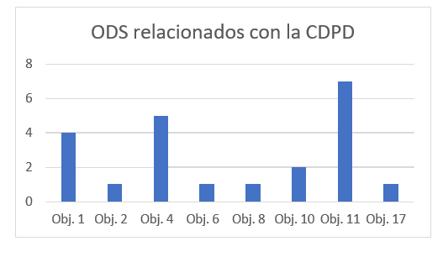

Por su parte, el siguiente gráfico se refiere a los ODS relacionados con la CDPD.
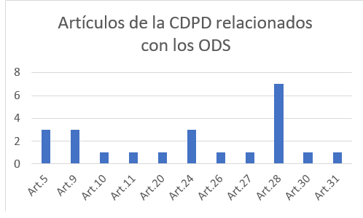

Y a continuación, el siguiente cuadro expresa estas relaciones incorporando objetivos, metas y artículos.

Objetivo 1. Poner fin a la pobreza en todas sus formas y en todo el mundo
  - Implementar a nivel nacional sistemas y medidas apropiados de protección social para todos, incluidos niveles mínimos, y lograr una amplia cobertura de las personas pobres y vulnerables.
ART. 28 CDPD
  - Garantizar que todos los hombres y mujeres, en particular los pobres y los vulnerables, tengan los mismos derechos a los recursos económicos y acceso a los servicios básicos, la propiedad y el control de la tierra y otros bienes, la herencia, los recursos naturales, las nuevas tecnologías apropiadas y los servicios financieros, incluida la microfinanciación.
ART. 5 CDPD ART. 28 CDPD
  - Fomentar la resiliencia de los pobres y las personas que se encuentran en situaciones de vulnerabilidad y reducir su exposición y vulnerabilidad a los fenómenos extremos relacionados con el clima y otras perturbaciones y desastres económicos, sociales y ambientales
ART. 28 CDPD

Objetivo 2. Poner fin al hambre, lograr la seguridad alimentaria y la mejora de la nutrición y promover la agricultura sostenible
2.1 Poner fin al hambre y asegurar el acceso de todas las personas, en particular los pobres y las personas en situaciones de vulnerabilidad, incluidos los niños menores de 1 año, a una alimentación sana, nutritiva y suficiente durante todo el año
ART. 28 CDPD
Objetivo 4. Garantizar una educación inclusiva y equitativa de calidad y promover oportunidades de aprendizaje permanente para todos
4.2 Asegurar que todas las niñas y todos los niños tengan acceso a servicios de atención y desarrollo en la primera infancia y educación preescolar de calidad, a fin de que estén preparados para la enseñanza primaria
ART. 24 CDPD ART. 26 CDPD
4.5 Eliminar las disparidades de género en la educación y asegurar el acceso igualitario a todos los niveles de la enseñanza y la formación profesional para las personas vulnerables, incluidas las personas con discapacidad, los pueblos indígenas y los niños en situaciones de vulnerabilidad.
ART. 24 CDPD
4.a Construir y adecuar instalaciones educativas que tengan en cuenta las necesidades de los niños y las personas con discapacidad y las diferencias de género, y que ofrezcan entornos de aprendizaje seguros, no violentos, inclusivos y eficaces para todos
ART. 9 CDPD ART. 24 CDPD
Objetivo 6. Garantizar la disponibilidad y la gestión sostenible del agua y el saneamiento para todos
6.2 Lograr el acceso a servicios de saneamiento e higiene adecuados y equitativos para todos y poner fin a la defecación al aire libre, prestando especial atención a las necesidades de las mujeres y las niñas y las personas en situaciones de vulnerabilidad ART. 28 CDPD

Objetivo 8. Promover el crecimiento económico sostenido, inclusivo y sostenible, el empleo pleno y productivo y el trabajo decente para todos
8.5 Lograr el empleo pleno y productivo y el trabajo decente para todas las mujeres y los hombres, incluidos los jóvenes y las personas con discapacidad, así como la igualdad de remuneración por trabajo de igual valor
ART. 27 CDPD
Objetivo 10. Reducir la desigualdad en los países y entre ellos
  - Potenciar y promover la inclusión social, económica y política de todas las personas, independientemente de su edad, sexo, discapacidad, raza, etnia, origen, religión o situación económica u otra condición
ART. 5 CDPD ART. 28 CDPD
  - Garantizar la igualdad de oportunidades y reducir la desigualdad de resultados, incluso eliminando las leyes, políticas y prácticas discriminatorias y promoviendo legislaciones, políticas y medidas adecuadas a ese respecto
ART. 5 CDPD
Objetivo 11. Lograr que las ciudades y los asentamientos humanos sean inclusivos, seguros, resilientes y sostenibles
11.2 Proporcionar acceso a sistemas de transporte seguros, asequibles, accesibles y sostenibles para todos y mejorar la seguridad vial, en particular mediante la ampliación del transporte público, prestando especial atención a las necesidades de las personas en situación de vulnerabilidad, las mujeres, los niños, las personas con discapacidad y las personas de edad
ART. 9 CDPD ART. 20 CDPD
11.5 Reducir significativamente el número de muertes causadas por los desastres, incluidos los relacionados con el agua, y de personas afectadas por ellos, y reducir considerablemente las pérdidas económicas directas provocadas por los desastres en comparación con el producto interno bruto mundial, haciendo especial hincapié en la protección de los pobres y las personas en situaciones de vulnerabilidad
ART. 10 CDPD ART. 11 CDPD ART. 28 CDPD
11.7 Proporcionar acceso universal a zonas verdes y espacios públicos seguros, inclusivos y accesibles, en particular para las mujeres y los niños, las personas de edad y las personas con discapacidad
ART. 9 CDPD ART. 30 CDPD

Objetivo 17. Fortalecer los medios de implementación y revitalizar la Alianza Mundial para el Desarrollo Sostenible
17.18 Mejorar el apoyo a la creación de capacidad prestado a los países en desarrollo, incluidos los países menos adelantados y los pequeños Estados insulares en desarrollo, para aumentar significativamente la disponibilidad de datos oportunos, fiables y de gran calidad desglosados por ingresos, sexo, edad, raza, origen étnico, estatus migratorio, discapacidad, ubicación geográfica y otras características pertinentes en los contextos nacionales
ART. 31 CDPD

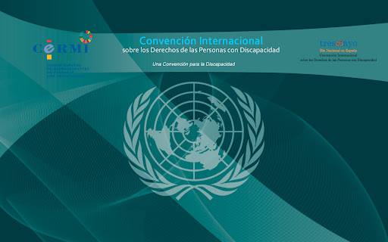

EL INFORME DEL COMITÉ SOBRE LOS DERECHOS DE LAS PERSONAS CON DISCAPACIDAD DE NACIONES UNIDAS

El Comité sobre los Derechos de las Personas con Discapacidad, contemplado en el artículo 34 de la CDPD, es un órgano de 18 expertos independientes que supervisa la aplicación de la CDPD. Los miembros del Comité lo son a título individual y no como representantes gubernamentales. Son elegidos de una lista de personas nominadas por los Estados en la Conferencia de los Estados Partes por un período de cuatro años con la posibilidad de ser reelegidos una vez. La supervisión de la aplicación de la Convención, de acuerdo con los artículos 34 y 36 de la CDPD se lleva a cabo de la siguiente forma.

Los Estados Partes presentan al Comité por conducto del Secretario General de las Naciones Unidas, un informe sobre las medidas que han adoptado para cumplir sus obligaciones conforme a la Convención y sobre los progresos realizados al respecto en el plazo de dos años contado a partir de la entrada en vigor de la Convención en el Estado Parte de que se trate (posteriormente, los Estados Partes presentan informes al menos cada cuatro años y en las demás ocasiones en que el Comité se lo solicite). El Comité considera los informes, hace las sugerencias y las recomendaciones que estime oportunas respecto a ellos y se las remite al Estado Parte de que se trate. Éste puede responder enviando al Comité cualquier información que desee. El Comité puede solicitar a los Estados Partes más información con respecto a la aplicación de la Convención.
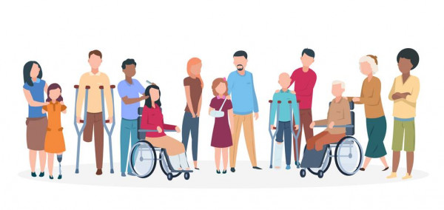
En España el órgano encargado del seguimiento de la Convención es el CERMI. La plataforma de representación, defensa y acción de la ciudadanía española con discapacidad. Está constituida, siempre según su página web, por las principales organizaciones estatales de personas con discapacidad, varias entidades adheridas de acción sectorial y 19, tantas como territorios posibles, plataformas autonómicas, todas las cuales agrupan a su vez a más de 8.000 asociaciones y entidades, que representan en su conjunto a los 3.8 millones de personas con discapacidad que hay en España, un 10% de la población total. Esta organización realiza todos los años un informe sobre la situacióndelos derechos de las personas con discapacidad. En una parte de estos informes se presentan las denuncias más relevantes que se ha producido en Estado vinculándolas con los artículos de la CDPD. Pues bien, es este estudio hemos hecho un análisis de los informes de los años 2018, 2019 y 2020 que nos ha permitido identificar una seria de problemas de manera similar a como acabamos de hacer con el Comité. Estos problemas aparecen en el siguiente cuadro que hemos elaborado dentro de este estudio.
INFORMES CERMI |  |  |  | INFORME DEL COMITÉ
Artículos 1-4 de la Convención |  |  |  | Artículos 1-4 de la Convención
Garantizar respeto de los dchos de las pcd, con atención particular a las pcd  psicosocial. | Garantizar respeto de los dchos de las pcd, con atención particular a las pcd | Impartir formación a los profesionales sobre los derechos. | Derechos digitales y tecnología respetuosa con los derechos de las pcd
Artículo 5 de la Convención |  |  |  | Artículo 5 de la Convención (metas 10.2 y 10.3 de los Objetivos de Desarrollo Sostenible)
Prohibir la discriminación múltiple e interseccional por motivos de discapacidad |  | Prohibir la discriminación múltiple e interseccional por motivos de discapacidad |  | Reconocer que la denegación de ajustes razonables es una forma de discriminación
Artículo 6 de la Convención |  |  |  | Artículo 6 de la Convención (metas 5.1, 5.2 y 5.5 de los Objetivos de Desarrollo Sostenible)
Detectar y prevenir la discriminación intersecciona contra las mujeres y las niñas con discapacidad |  | Detectar y prevenir la discriminación múltiple contra las mujeres y las niñas con discapacidad, en particular las que tienen discapacidad intelectual o psicosocial | Incorporar una perspectiva de género en las leyes y políticas relacionadas con la discapacidad
Artículo 7 de la Convención |  |  |  | Artículo 7 de la Convención
Desigualdad y exclusión de niños/as |  | Desinstitucionalizar a los niños con discapacidad |  | Garantizar el acceso universal de los niños y las niñas a los servicios primarios de salud | Garantizar que todos los niños y niñas con discapacidad puedan expresar su opinión. |  | Garantizar una asistencia apropiada a los niños y niñas atendiendo a su discapacidad y edad.
Artículo 8 de la Convención |  |  |  | Artículo 8 de la Convención
Acabar con los estereotipos fomentando así una percepción positiva y una conciencia social. |  |  |  | Adoptar medidas de sensibilización pública. |  | Acabar con los estereotipos fomentando así una perfección positiva y una
Artículo 9 de la Convención |  |  |  | Artículo 9 de la Convención (Objetivo 9 y las metas 11.2 y 11.7 de los Objetivos de Desarrollo Sostenible)
Garantizar la accesibilidad en todas las esferas |  | Garantizar la accesibilidad en todas las esferas | Accesibilidad cognitiva
Artículo 10 de la Convención |  |  |  | Artículo 11 de la Convención
Atención a regulación de eutanasia |  | Crear planes, protocolos y legislación concreta para proteger a las personas con discapacidad en situaciones de riesgo/emergencia humanitaria de acuerdo con sus  necesidades.
Artículo 11 de la Convención |  |  |  | Artículo 12 de la Convención
Falta de accesibilidad |  |  |  | Reconocer la capacidad de obrar de manera plena y establecer un sistema de apoyo para la toma de decisiones.
Artículo 12 de la Convención |  |  |  | Artículo 13 de la Convención (meta 16.3 de los Objetivos de Desarrollo Sostenible)
Acabar con sustitución de la voluntad |  |  |  | Eliminar las barreras que experimentan las personas con discapacidad en el acceso a la justicia y garantizar la realización de ajustes de procedimiento adecuados al género y la edad |  | Instaurar programas permanentes de capacitación y campañas regulares de sensibilización e información para los profesionales de la justicia
Artículo 13 de la Convención |  |  |  | Artículo 14 de la Convención
Eliminar las barreras que experimentan las personas con discapacidad en el acceso a la justicia y garantizar la realización de ajustes de procedimiento adecuados al  género y la edad |  |  |  | Prohibir el internamiento y el tratamiento forzados por motivos de discapacidad |  | Garantizar que las disposiciones relativas a la salud mental tengan un enfoque basado en los derechos humanos; |  | Impartir a los profesionales del sector de la salud  mental cursos de sensibilización y capacitación  sobre los derechos de las personas  con discapacidad
Artículo 14 de la Convención |  |  |  | Artículo 15 de la Convención
Prohibir el internamiento y el tratamiento forzados por motivos de discapacidad |  | Eliminar el uso de medidas de contención relacionadas con la discapacidad en todos los entornos; |  | Asegurar que se obtiene el consentimiento libre e informado del interesado en todos los procedimientos y todas las etapas del sistema de salud mental; |  | Crear un mecanismo independiente basado en los derechos humanos que supervise los centros y servicios de salud mental de todas las comunidades autónomas.
Artículo 15 de la Convención |  |  |  | Artículo 16 de la Convención
Espectáculos denigrantes con personas con discapacidad |  | Prevenir la violencia y los abusos contra las personas con discapacidad, en  particular contra las mujeres y las niñas. |  | Garantizar el pleno acceso de todas las mujeres con discapacidad a los  programas de asistencia.
Artículo 16 de la Convención |  |  |  | Artículo 17 de la Convención
Prevenir la violencia y los abusos contra las personas con discapacidad, en  particular contra las mujeres y las niñas. |  | Acabar por completo con los tratamientos médicos y las investigaciones que se administren o realicen sin el consentimiento pleno e informado del afectado.
Artículo 17 de la Convención |  |  |  | Artículo 18 de la Convención
Acabar por completo con los tratamientos médicos y las investigaciones que se administren o realicen sin el consentimiento pleno e informado del afectado. |  |  |  | Velar por que todos los extranjeros con discapacidad que residan en el Estado parte puedan acceder a todos los procedimientos de determinación de la condición de refugiado y todos los programas de protección social, incluidos los planes de apoyo a la discapacidad, y por que no se los discrimine en la  legislación ni en la práctica. |  | Impartir formación sobre los derechos de las personas con discapacidad a los profesionales y funcionarios que trabajan en los centros de acogida.
Artículo 18 de la Convención |  |  |  | Artículo 19 de la Convención
Las estrategias de refugio y asilo carecen de enfoque de discapacidad |  |  |  | Reconocer el derecho a la asistencia personal | Invertir en sistemas de vida independiente en la comunidad y en todos los servicios generales, a fin de que esos sistemas sean inclusivos. |  | Diseñar, aprobar y llevar a la práctica una estrategia integral de desinstitucionalización.
Artículo 19 de la Convención |  |  |  | Artículo 21 de la Convención
Reconocer el derecho a la asistencia personal | Velar por que las personas sordas tengan pleno acceso a los servicios de interpretación en lengua de señas |  | Reforzar la capacitación de intérpretes de lengua de señas, especialmente en las zonas rurales | Promover la accesibilidad de los sitios web y las aplicaciones para dispositivos móviles en el sector privado; | Desarrollar y utilizar formatos de comunicación accesibles
Artículo 20 de la Convención |  |  |  | Artículo 22 de la Convención
Accesibilidad de los transportes |  |  |  | Garantizar la privacidad de las personas con discapacidad intelectual o psicosocial.
Artículo 21 de la Convención |  |  |  | Artículo 23 de la Convención
Velar por la libertad de expresión, opinión y el acceso a la información de las personas con discapacidad. |  |  |  | Prestar el apoyo necesario para que los niños con discapacidad puedan permanecer en el entorno familiar, promoviendo también los servicios basados en familias de acogida; |  | Proporcionar apoyo para que los padres con discapacidad puedan conservar la patria potestad plena de sus hijos
Artículo 22 de la Convención |  |  |  | Artículo 24 de la Convención (metas 4.5 y 4.a de los Objetivos de Desarrollo Sostenible)
Garantizar la privacidad y la intimidad de las personas con discapacidad intelectual o psicosocial. |  |  |  | Considerar la educación inclusiva como un derecho y que todos los estudiantes con discapacidad tengan el derecho de acceso a las oportunidades de aprendizaje  inclusivo en el sistema de enseñanza general, independientemente de sus características personales, con acceso a los servicios de apoyo que requieran.
Artículo 23 de la Convención |  |  |  | Artículo 25 de la Convención (meta 3.7 de los Objetivos de Desarrollo Sostenible)
Discriminaciones en derechos relacionados con la maternidad/paternidad. |  |  |  | Asegurar de que todas las personas con discapacidad puedan acceder a los  servicios de atención de la salud y de que estos estén al alcance de esas personas, en especial en las zonas rurales; |  | Garantizar el acceso universal a servicios accesibles de salud sexual y reproductiva
Artículo 24 de la Convención |  |  |  | Artículo 27 de la Convención (meta 8.5 de los Objetivos de Desarrollo Sostenible)
Educación inclusiva | Promover el empleo de las personas con discapacidad en los sectores público y privado, con especial atención a las  mujeres con discapacidad y a las personas con discapacidad que viven en las zonas rurales; | Velar por que existan ajustes razonables
Artículo 25 de la Convención |  |  |  | Artículo 28 de la Convención
Discriminación en acceso a la salud |  |  |  | Velar por que la estrategia nacional de reducción de la pobreza incorpore una perspectiva de discapacidad que incluya medidas específicas y una partida  presupuestaria concreta;
Artículo 26 de la Convención |  |  |  | Artículo 29 de la Convención
Atención temprana |  |  |  | Adoptar todas las medidas necesarias para que las personas con discapacidad puedan participar en la vida política y pública en condiciones de igualdad con las demás. | Promover la participación de las personas con discapacidad, incluidas las mujeres, en la vida política y en la adopción de decisiones del sector público. |  | Velar por la participación de las organizaciones de pcd
Artículo 27 de la Convención |  |  |  | Artículo 30 de la Convención
Discriminación en empleo |  |  |  | Ratificar y aplicar el Tratado de Marrakech
Artículo 28 de la Convención |  |  |  | Artículo 31 de la Convención (meta 17.8 de los Objetivos de Desarrollo Sostenible)
Situaciones de pobreza y falta de recursos |  | Elabore procedimientos sistemáticos de recopilación de datos
Artículo 29 de la Convención |  |  |  | Artículo 32 de la Convención
Adoptar todas las medidas necesarias para que las personas con discapacidad puedan participar en la vida política y pública en condiciones de igualdad con las  demás. |  |  |  | Incorporar los derechos de las personas con discapacidad en la cooperación internacional
Artículo 30 de la Convención
Ocio y tiempo libre no inclusivos |  | Accesibilidad al arte y la cultura, la recreación, el ocio, el deporte y el turismo
Artículo 31 de la Convención
Elabore procedimientos sistemáticos de recopilación de datos
Artículo 32 de la Convención
Incorporar los derechos de las personas con discapacidad en la cooperación internacional

